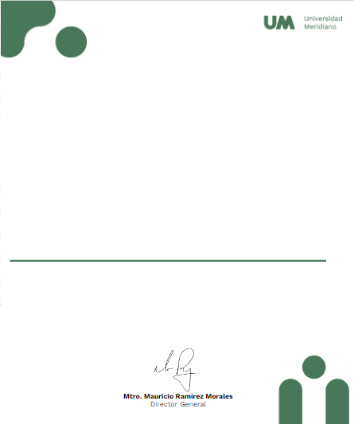

Universidad Meridiano


Certificado válido
MENDEZ LOPEZ JUANA

Certifica que tomo su curso: Canvas, Satisfactoriamente.
León, Gto. 14 de noviembre 2024.



